Tuần 7 KẾ HOẠCH BÀI DẠY
Môn: Tự nhiên và Xã hội
Bài 5: Một số sự kiện ở trường ( 3 tiết )

I. YÊU CẦU CẦN ĐẠT:
Sau bài học giúp học sinh hình thành các năng lực và phẩm chất sau đây:
1.Năng lực đặc thù:
- Xác định được các hoạt động của HS khi tham gia các sự kiện ở trường.
2. Năng lực chung : Hình thành và phát triển các năng lực cho HS
- Năng lực giao tiếp, hợp tác: Trao đổi, thảo luận để thực hiện các nhiệm vụ học tập.
- Năng lực giải quyết vấn đề và sáng tạo: Sử dụng các kiến thức đã học ứng dụng vào thực tế, tìm tòi, phát hiện giải quyết các nhiệm vụ trong cuộc sống.
3. Phẩm chất
- Làm được một số việc thiết thực để chuẩn bị cho một số sự kiện sẽ được tổ chức ở trường.
II. ĐỒ DÙNG DẠY HỌC:
1. Phương pháp và kĩ thuật dạy học
- Phương pháp: Vấn đáp, động não, trực quan, hoạt động nhóm, đóng vai, giải quyết vấn đề, lắng nghe tích cực.
- Kĩ thuật: đặt câu hỏi, chia nhóm.
2. Phương tiện và công cụ dạy học
- Giáo viên
+Tranh ảnh phóng to hoặc tranh trên máy
+ Sách giáo khoa Tự nhiên xã hội
- Học sinh
+ Sách giáo khoa Tự nhiên xã hội
+ Tranh ảnh, tư liệu sưu tầm liên quan đến bài học (nếu có) và dụng cụ học tập theo yêu cầu của GV.
III. CÁC HOẠT ĐỘNG DẠY HỌC CHỦ YẾU
Hoạt động của Giáo viên | Hoạt động của Học sinh
1. Hoạt động Mở đầu : Khởi động  1.1.Ổn định : KT bài cũ  1.2. Dạy bài mới:  Giới thiệu bài: Bài 5: Một số sự kiện ở trường ( tiết 3)  2. Hoạt động Hình thành kiến thức mới: Khám phá:  Hoạt động 5: Một số hoạt động HS có thể làm để chào mừng ngày Nhà giáo Việt Nam  a. Mục tiêu: Kể được một số việc HS có thể làm để chuẩn bị cho Ngày Nhà giáo Việt Nam.  b. Cách tiến hành:  Bước 1: Làm việc theo cặp  - GV hướng dẫn HS dựa vào các hình ảnh gợi ý trong SGK trang 30 (từ Hình 1 đến Hình 4): Hãy kể tên một số hoạt động các em có thể làm để chuẩn bị cho Ngày nhà giáo Việt Nam. ( HSCHT )  Bước 2: Làm việc cả lớp  - GV mời đại diện một số cặp lên trình bày kết quả làm việc nhóm trước lớp.  - GV yêu cầu các HS nhận xét, bổ sung cho câu trả lời của các bạn.  - GV bổ sung và hoàn thiện phần trình bày của HS  Thư giãn  3. Hoạt động Luyện tập , thực hành  Hoạt động 6: Chuẩn bị cho một số sự kiện được tổ chức ở trường  a. Mục tiêu: Làm được một số việc thiết thực để chuẩn bị cho một số sự kiện sẽ được tổ chức ở trường.  b. Cách tiến hành:  Bước 1: Làm việc theo nhóm  - GV hướng dẫn HS dựa vào kết quả của hoạt động 5, mỗi nhóm lựa chọn một hoạt động phù hợp với khả năng của nhóm mình để chuẩn bị chào mừng Ngày Nhà giáo Việt Nam.  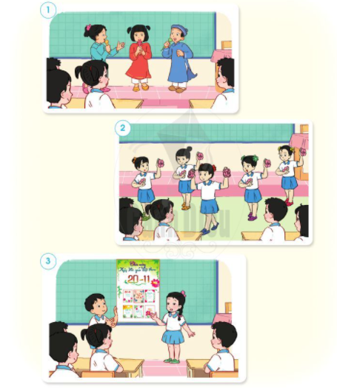  - GV hỗ trợ HS lên kế hoạch và phân công những công việc cụ thể.  Bước 2: Làm việc cả lớp  - GV tổ chức cho các nhóm giới thiệu sản phẩm.  - GV yêu cầu các nhóm tự đánh giá sản phẩm của nhóm mình và nhận xét sản phẩm của nhóm bạn.  4. Hoạt động Vận dụng, trải nghiệm  - GV yêu cầu HS trả lời câu hỏi: Nói về cảm nhận của em khi tham gia các hoạt động chuẩn bị cho Ngày Nhà giáo Việt Nam. ( HSHTT )  * Hoạt động nối tiếp ( Củng cố, dặn dò )  - GV dặn HS về nhà xem trước bài Một số sự kiện ở trường ( tiết 1) | -HS trả lời câu hỏi GV đặt ra  - HS quan sát tranh, trả lời câu hỏi  - HS trả lời: Một số hoạt động các em có thể làm để chuẩn bị cho Ngày nhà giáo Việt Nam: biểu diễn văn nghệ, làm báo tường, trang trí lớp học,...  - HS lắng nghe, thực hiện.  - HS giới thiệu sản phẩm.  - HS trả lời: Khi tham gia các hoạt động em cảm thấy mình học hỏi được rất nhiều điều từ các bạn, qua đó em hiểu thêm nhiều hơn về ý nghĩa Ngày Nhà giáo Việt Nam, đồng thời qua đó em cũng gửi gắm nhiều tình cảm, lòng biết ơn của mình hơn đến quý thầy cô.

IV. ĐIỀU CHỈNH SAU BÀI DẠY:………………………………………………….
........................................................................................................................................

Tuần 7 KẾ HOẠCH BÀI DẠY
Môn: Tự nhiên và Xã hội
Bài 6: Giữ vệ sinh trường học ( 2 tiết )

I. YÊU CẦU CẦN ĐẠT:
Sau bài học giúp học sinh hình thành các năng lực và phẩm chất sau đây:
1.Năng lực đặc thù:
- Nêu được các việc nên và không nên làm để giữ vệ sinh khi tham gia các hoạt động ở trường.
2. Năng lực chung : Hình thành và phát triển các năng lực cho HS
- Năng lực giao tiếp, hợp tác: Trao đổi, thảo luận để thực hiện các nhiệm vụ học tập.
- Năng lực giải quyết vấn đề và sáng tạo: Sử dụng các kiến thức đã học ứng dụng vào thực tế, tìm tòi, phát hiện giải quyết các nhiệm vụ trong cuộc sống.
3. Phẩm chất
- Thực hiện được việc giữ vệ sinh khi tham gia các hoạt động ở trường.
II. ĐỒ DÙNG DẠY HỌC:
1. Phương pháp và kĩ thuật dạy học
- Phương pháp: Vấn đáp, động não, trực quan, hoạt động nhóm, đóng vai, giải quyết vấn đề, lắng nghe tích cực.
- Kĩ thuật: đặt câu hỏi, chia nhóm.
2. Phương tiện và công cụ dạy học
- Giáo viên
+Tranh ảnh phóng to hoặc tranh trên máy
+ Sách giáo khoa Tự nhiên xã hội
- Học sinh
+ Sách giáo khoa Tự nhiên xã hội
+ Tranh ảnh, tư liệu sưu tầm liên quan đến bài học (nếu có) và dụng cụ học tập theo yêu cầu của GV.
III. CÁC HOẠT ĐỘNG DẠY HỌC CHỦ YẾU
Hoạt động của Giáo viên | Hoạt động của Học sinh
1. Hoạt động Mở đầu : Khởi động  1.1.Ổn định : KT bài cũ  1.2. Dạy bài mới:  - GV cho HS nghe và hát bài hát về giữ vệ sinh trường học (Ví dụ: Không xả rác).  Giới thiệu bài: Bài 6: Giữ vệ sinh trường học ( tiết 1)  2. Hoạt động Hình thành kiến thức mới: Khám phá:  Hoạt động 1: Xác định những việc nên làm và không nên làm để giữ vệ sinh khi tham gia các hoạt động ở trường  a. Mục tiêu: Nêu được những việc nên và không nên làm để giữ vệ sinh khi tham gia các hoạt động ở trường.  b. Cách tiến hành:  Bước 1: Làm việc theo cặp  - GV yêu cầu HS quan sát các hình từ Hình 1 đến Hình 6 và trả lời câu hỏi: Nêu những việc nên và không nên làm để giữ vệ sinh khi tham gia các hoạt động ở trường trong mỗi hình.  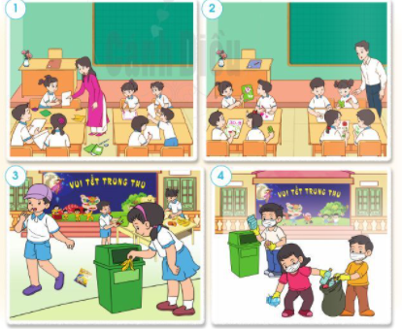  Bước 2: Làm việc cả lớp  - GV mời đại diện một số cặp lên trình bày kết quả làm việc nhóm trước lớp.  - GV yêu cầu các HS nhận xét, bổ sung cho câu trả lời của các bạn.  - GV bổ sung và hoàn thiện phần trình bày của HS.  - GV yêu cầu HS trả lời câu hỏi: Hãy kể những việc làm khác để giữ vệ sinh khi tham gia các hoạt động ở trường? ( HSHTT )  Thư giãn  3. Hoạt động Luyện tập , thực hành  Hoạt động 2: Thực hành làm vệ sinh trường học  a. Mục tiêu: Biết thu gom rác hợp vệ sinh.  b. Cách tiến hành:  Bước 1: Làm việc theo nhóm  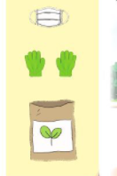  - GV yêu cầu HS quan sát các hình trong mục Chuẩn bị SGK trang 33 và trả lời câu hỏi:  + Nêu những dụng cụ cần thiết khi tham gia thu gom rác ở trường.  + Giải thích tại sao lại cần phải sử dụng những dụng cụ đó.  Bước 2: Làm việc cả lớp  - GV mời đại diện các nhóm trình bày kết quả thảo luận trước lớp.  4. Hoạt động Vận dụng, trải nghiệm  - GV phân công các nhóm thức hiện việc thu gom rác ở một số khu vực phù hợp trong sân trường và tổ chức cho HS thực hành thu gom rác.  - GV nhắc nhở HS sau khi thực hành hoạt động, rửa tay bằng xà phòng, nước sạch, nhận xét và tuyên dương tinh thần làm việc của HS.  * Hoạt động nối tiếp ( Củng cố, dặn dò )  - GV dặn HS về nhà xem trước bài Giữ vệ sinh trường học (tiết 2) | -HS trả lời câu hỏi GV đặt ra  -Hát  - HS quan sát tranh, trả lời câu hỏi.  - HS trả lời:  - Những việc nên làm:  + Hình 2: Lớp học gọn gàng sạch sẽ. ( HSCHT )  + Hình 3: Bạn nữ vứt vỏ chuối vào thùng rác.  + Hình 4: Các bạn thu gom rác sau khi vui liên hoan đón tết Trung thu.  + Hình 6: Các bạn xếp dọn sách vở và làm vệ sinh sau giờ học trong thư viện.  - Những việc không nên làm:  + Hình 1: HS đánh rơi sách vở, bút xuống sàn nhưng không nhặt lên phải để cô giáo nhắc nhở.  + Hình 3: Bạn nam vứt rác ra sân.  + Hình 5: Các bạn xả rác xuống gầm bàn trong thư viện.  - HS trả lời: Những việc làm khác để giữ vệ sinh khi tham gia các hoạt động ở trường:  + Không vẽ bậy lên bàn ghế.  + Vào thư viện đọc sách phải trả sách đúng chỗ.  + Lau bảng sạch đẹp khi bắt đầu tiết học.  + Dọn vệ sinh lớp học thường xuyên.  + Lau dọn cửa phòng học.  - HS thảo luận, trả lời câu hỏi.  - HS trả lời:  + Những dụng cụ cần thiết khi tham gia thu gom rác ở trường: khẩu trang, găng tay, túi đựng rác.  + Cần phải sử dụng những dụng cụ đó: Khẩu trang để tránh hít phải bụi bẩn, bảo vệ sức khỏe; găng tay tránh tay bị bẩn trong quá trình thu gom rác; túi đựng rác để thu gom rác vào một chỗ chờ xử lí.  - HS thực hành hoạt động thu gom rác tại sân trường.  - HS rửa tay sạch sẽ.

IV. ĐIỀU CHỈNH SAU BÀI DẠY:………………………………………………….
........................................................................................................................................

